重 庆 大 学

学 生 实 验 报 告

实验课程名称 算法设计与分析

开课实验室 DS1501

学 院 软件学院 年级 2020 专业班 软件工程01班

学 生 姓 名 李易燔 学 号 20205644

开 课 时 间 2021 至 2022 学年第 2 学期

总 成 绩
教师签名 | 蔡斌

软件学院制

《算法设计与分析》实验报告

开课实验室：DS1501 2022年 5 月 20 日
学院 |  | 软件学院 | 年级、专业、班 |  | 2020级1班 | 姓名 | 李易燔 |  | 成绩
课程  名称 |  | 算法设计与分析 |  | 实验项目  名 称 | 分治法 |  |  | 指导教师 |  | 蔡斌
教师评语 | 教师签名：  年 月 日
- 实验目的

(1) 第3章实验2 求解众数问题；
(2) 第3章实验5 求解一个整数数组划分为两个子数组问题。

- 实验原理

//实验二众数问题
//分治算法解决众数求解（数组已经按从小到大排好序，如果不止一个众数则只显示其中一个众数的值）

//实验五
//求解一个整数数组划分为两个子数组的问题：分成两个数组个数相差最少，和相差最大
//利用快速排序思想

三、使用仪器、材料

DEVC++

四、实验步骤

- 编写程序
- 编译
- 运行

#include<iostream>
using namespace std;
//实验二众数问题

//分治算法解决众数求解（数组已经按从小到大排好序，如果不止一个众数则只显示其中一个众数的值）
void solve(int a[],int n,int &l,int &r){
int mid=n/2;
l=mid-1;
r=mid+1;//记录a[mid]的起始位置和终止位置
while(l>=0&&a[mid]==a[l]){
l--;
}
l++;
while(r<n&&a[r]==a[mid]){
r++;
}
r--;
}
void Solution(int a[],int n,int &mid,int &maxcnt){
if(n==1){
mid=0;
maxcnt=1;
}
int l=0,r=0;
solve(a,n,l,r);
int num=n/2;
int cnt=r-l+1;
if(cnt>maxcnt){
maxcnt=cnt;
mid=a[num];
}
if(l>maxcnt){
Solution(a,l--,mid,maxcnt);
}
if(n-r>maxcnt){
Solution(a+r,n-r,mid,maxcnt);
}
}
int main(){
int a[]={1,2,2,3,5};
int maxcnt=0,num=0;
Solution(a,5,num,maxcnt);
cout<<"众数是："<<a[num]<<" 重数是："<<maxcnt<<endl;
return 0;
}

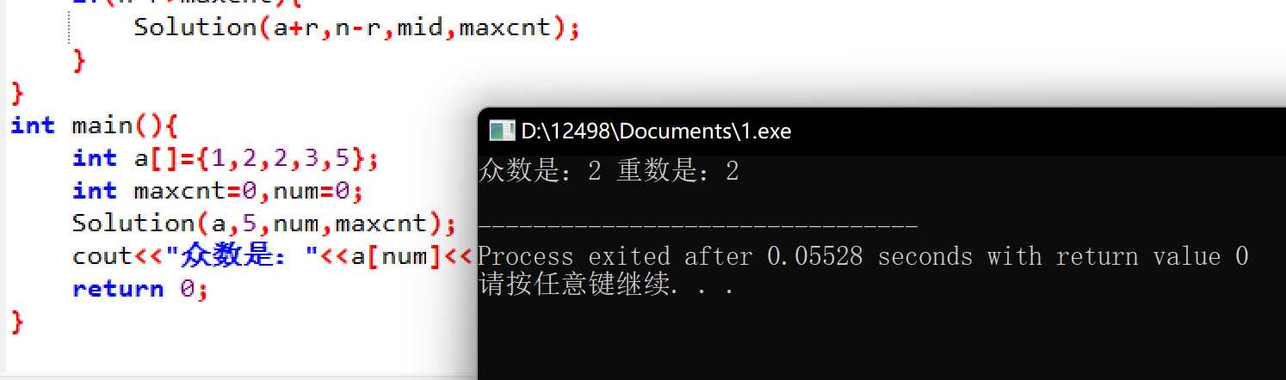

//实验五
//求解一个整数数组划分为两个子数组的问题：分成两个数组个数相差最少，和相差最大
//利用快速排序思想
#include<iostream>
using namespace std;
int Partition(int a[],int l,int r){
int i=l,j=r;
int temp=a[l];//以最左边元素为基准点
while(i!=j){
while(j>i&&a[j]>=temp)j--;
a[i]=a[j];
while(j>i&&a[i]<=temp)i++;
a[j]=a[i];
}
a[i]=temp;
return i;
}
int solve(int a[],int n){
int l=0,r=n-1;
int i=Partition(a,l,r);
while(1){
if(i==n/2)break;
else if(i>n/2){
i=Partition(a,0,i-1);
}
else{
i=Partition(a,i+1,r);
}
}
int s1=0,s2=0;
for(int i=0;i<n/2;i++)//算左半部分的和
s1+=a[i];
for(int j=n/2;j<n;j++)//算右半部分的和
s2+=a[j];
return s2-s1;
}
int main(){
int a[]={5,2,1,4,3};
cout<<"结果为："<<solve(a,5);
return 0;
}

六、实验结果及分析

实验二：

输入数组：1，2，2，3，5

实验结果：
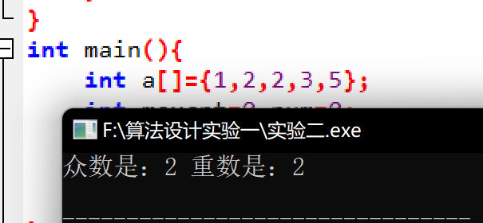

实验五：

输入数组：5，2，1，4，3

实验结果：
